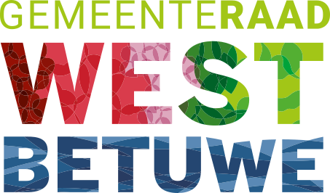 | Gemeente West Betuwe | Aangemaakt op:
 |  | 29-03-2024 02:03

Raadsinformatienota’s vanaf 01-01-2021
Periode: 2024

Index (1 onderwerp)
- 1 2023/IN019-Kwartaalrapportages-verbonden-partijen-kwartaal-4-2022

2023/IN019-Kwartaalrapportages-verbonden-partijen-kwartaal-4-2022

Aanvullende informatie
Vergadering | Raadsvergadering
Datum | 07-03-2023

Metadata
Laatst gewijzigd | 16-02-2023 11:16
Zichtbaarheid | Openbaar
Status | -

Documenten (1)

# | Naam van document | Pub. datum | Info
1. | IN019-Kwartaalrapportages-verbonden-partijen-kwartaal-4-2022 | 16-02-2023 | PDF,  277,23 KB | Bekijk

